Ejercicio: Clasificación de Imágenes de Perros y Gatos usando una CNN en Python

Objetivo
Desarrollar una red neuronal convolucional (CNN) utilizando Python y TensorFlow/Keras para clasificar imágenes de perros y gatos empleando un dataset público.

Competencias a desarrollar
- Uso de Deep Learning para clasificación de imágenes.
- Manejo de datasets públicos.
- Preprocesamiento de imágenes.
- Construcción y entrenamiento de CNNs.
- Evaluación de modelos de Machine Learning.
- Predicción sobre nuevas imágenes.

Requisitos Previos

Software requerido
- Python 3.10+
- Jupyter Notebook o Google Colab
- Librerías:
  - tensorflow
  - keras
  - matplotlib
  - numpy

Instalación

Opción 1: Google Colab
No requiere instalación.

Opción 2: Instalación local
pip install tensorflow matplotlib numpy

Dataset Público
Utilizaremos el dataset público:

Dogs vs Cats Dataset
Contiene miles de imágenes etiquetadas de perros y gatos.
Dataset oficial:
Dogs vs Cats Dataset (Kaggle)

Estructura esperada
Después de descargar y descomprimir:
dogs-vs-cats/
│
├── train/
│ ├── cats/
│ └── dogs/
│
└── test/
├── cats/
└── dogs/

Fundamento Teórico

¿Qué es una CNN?
Una CNN (Convolutional Neural Network) es un tipo de red neuronal especializada en procesamiento de imágenes.
Las CNN utilizan:
- Capas convolucionales
- Funciones de activación
- Pooling
- Capas densas
para aprender patrones visuales automáticamente.

Desarrollo de la práctica

Paso 1. Importar bibliotecas
import tensorflow as tf
from tensorflow.keras import layers, models
import matplotlib.pyplot as plt
import numpy as np

Paso 2. Cargar dataset

Definir rutas
train_dir = "dogs-vs-cats/train"
test_dir = "dogs-vs-cats/test"

Cargar imágenes
train_dataset = tf.keras.utils.image_dataset_from_directory(
train_dir,
image_size=(150,150),
batch_size=32
)
test_dataset = tf.keras.utils.image_dataset_from_directory(
test_dir,
image_size=(150,150),
batch_size=32
)

Paso 3. Visualizar imágenes
class_names = train_dataset.class_names
print(class_names)
plt.figure(figsize=(10,10))
for images, labels in train_dataset.take(1):
for i in range(9):
ax = plt.subplot(3,3,i+1)
plt.imshow(images[i].numpy().astype("uint8"))
plt.title(class_names[labels[i]])
plt.axis("off")

Paso 4. Normalización
normalization_layer = layers.Rescaling(1./255)
train_dataset = train_dataset.map(
lambda x, y: (normalization_layer(x), y)
)
test_dataset = test_dataset.map(
lambda x, y: (normalization_layer(x), y)
)

Paso 5. Construcción de la CNN
model = models.Sequential()
# Capa convolucional 1
model.add(layers.Conv2D(32, (3,3), activation='relu',
input_shape=(150,150,3)))
model.add(layers.MaxPooling2D((2,2)))
# Capa convolucional 2
model.add(layers.Conv2D(64, (3,3), activation='relu'))
model.add(layers.MaxPooling2D((2,2)))
# Capa convolucional 3
model.add(layers.Conv2D(128, (3,3), activation='relu'))
model.add(layers.MaxPooling2D((2,2)))
# Aplanamiento
model.add(layers.Flatten())
# Capas densas
model.add(layers.Dense(128, activation='relu'))
# Salida
model.add(layers.Dense(1, activation='sigmoid'))

Paso 6. Resumen del modelo
model.summary()

Paso 7. Compilación
model.compile(
optimizer='adam',
loss='binary_crossentropy',
metrics=['accuracy']
)

Paso 8. Entrenamiento
history = model.fit(
train_dataset,
epochs=10,
validation_data=test_dataset
)

Paso 9. Evaluación del modelo
test_loss, test_acc = model.evaluate(test_dataset)
print("Precisión:", test_acc)

Paso 10. Graficar resultados

Precisión
plt.plot(history.history['accuracy'], label='Entrenamiento')
plt.plot(history.history['val_accuracy'], label='Validación')
plt.xlabel('Epoch')
plt.ylabel('Accuracy')
plt.legend()
plt.show()

Pérdida
plt.plot(history.history['loss'], label='Entrenamiento')
plt.plot(history.history['val_loss'], label='Validación')
plt.xlabel('Epoch')
plt.ylabel('Loss')
plt.legend()
plt.show()

Paso 11. Predicción con nuevas imágenes
from tensorflow.keras.preprocessing import image

Cargar imagen
img = image.load_img(
"mi_imagen.jpg",
target_size=(150,150)
)
img_array = image.img_to_array(img)
img_array = np.expand_dims(img_array, axis=0)
img_array = img_array / 255.0

Predicción
prediction = model.predict(img_array)
if prediction[0][0] > 0.5:
print("Perro")
else:
print("Gato")

Explicación de Arquitectura
La CNN utilizada contiene:
Capa | Función
Conv2D | Detecta patrones
MaxPooling | Reduce dimensiones
Flatten | Convierte a vector
Dense | Clasificación
Sigmoid | Salida binaria

Arquitectura
A continuación se muestra la arquitectura del clasificador de imágenes:
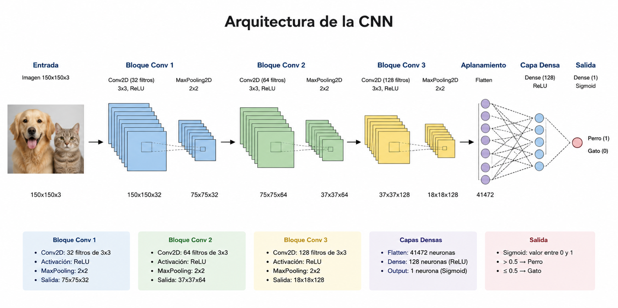

Resultados Esperados
El modelo debe alcanzar aproximadamente:
- 80% – 90% de precisión
dependiendo de:
- número de épocas
- capacidad del equipo
- tamaño del dataset

Actividades Complementarias

Actividad 1
Cambiar:
- tamaño de imágenes
- número de filtros
- épocas
y comparar resultados.

Actividad 2
Agregar más capas convolucionales.

Actividad 3
Implementar:
- Dropout
- Data Augmentation
para reducir overfitting.

Ejemplo con Data Augmentation
data_augmentation = tf.keras.Sequential([
layers.RandomFlip("horizontal"),
layers.RandomRotation(0.1),
layers.RandomZoom(0.1)
])

Preguntas de reflexión
- ¿Qué función tienen las capas convolucionales?
- ¿Qué ocurre si aumentamos las épocas?
- ¿Qué es overfitting?
- ¿Por qué se normalizan las imágenes?
- ¿Qué ventaja tiene una CNN sobre una red neuronal tradicional?

Reto Extra
Modificar el proyecto para clasificar:
- caballos y vacas
- frutas
- flores
- vehículos
usando datasets públicos.

Conclusión
En esta práctica se desarrolló una CNN capaz de clasificar imágenes de perros y gatos utilizando TensorFlow/Keras y un dataset público. Además, se aplicaron conceptos fundamentales de visión computacional y Deep Learning.

Recursos adicionales

TensorFlow
TensorFlow Oficial

Keras
Keras Documentation

Dataset Dogs vs Cats
Dogs vs Cats Dataset (Kaggle)

